2013初中物理培优教学方案《第三讲 声现象与光现象》教案+练习+作业
姓名 班号
【知识要点】
声现象
中考导航图解
产生
传播
介质
声速
反射：回声
分类
人能听到的声音
人不能听到的声音
超声波
次声波
特性
音调
响度
音色
噪声的危害和控制
噪声的来源
噪声的等级和危害
控制噪声
防止噪声产生
阻断噪声的传播
防止噪声进入耳朵
利用
传递能量
传递信息

光的传播
光在同种均匀介质中沿直线传播
光速

反射规律
成像特点
光的反射
种类
镜面反射
平面镜
应用
漫反射
光现象
发生的条件
光的折射
折射规律
折射现象
色散
颜色
色光的三原色：红、绿、蓝
颜料的三原色：红、黄、蓝

特点：热作用强
红外线
应用
看不见的光
特点：生理作用强，能杀菌
紫外线
应用

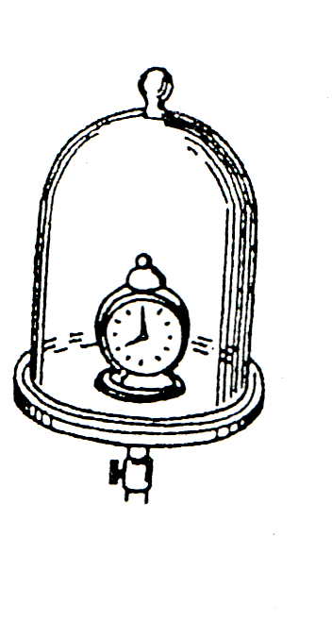
【典型例题】
例1 如图所示，把正在响铃的闹钟放在玻璃罩内，逐渐抽出其中的空气，
闹钟的声音会逐渐变小，直至听不到声音，这个实验说明了（ ）.
A．声音是由物体振动产生的
B．声音必须通过介质才能传播
C．声波在玻璃罩中生了反射
D．声波在传播过程中能量逐渐减小
例2 关于声音，下列说法中正确的是（ ）
A．我们能区分小提琴和二胡的声音，是因为它们发生声音的音调不同
B．我们无法听到蝴蝶飞过的声音，是因为它发出声音的响度太小
C．敲锣时用力越大，它发出声音的响度越大
D．歌唱演员引吭高歌，其中的“高”指音调高
例3 为了减少高速行驶的车辆产生的噪声对高速公路两侧单位、居民的干挠，常在高速公路两侧立有一定高度的隔声板，这种减弱噪声的措施属于（ ）.
A．在声源处减弱噪声 B. 在传播过程中减弱噪声
C．在人耳处减弱噪声 D. 以上说法都不正确
例4 钱包掉到沙发下.没有手电筒，小明借助平面镜反射灯光找到了钱包.下图中已标示了反射与入射光线，请在图中标出平面镜，并画出法线.

例5 某同学从远处走向一面穿衣镜，他在镜中像的大小及像和人之间的距离正确的是（ ）
A．像大小不变，像和人之间的距离变小 B.像变大，像和人之间的距离变大
C．像变大，像和人之间的距离变小 D.像大小不变，像和人之间的距离不变
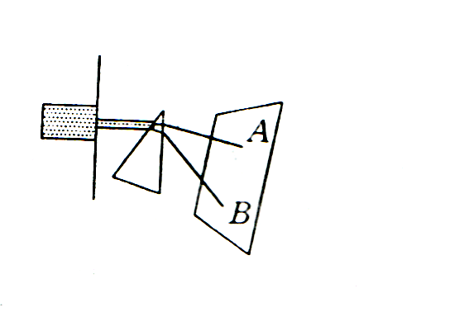
例6 如图所示，将一束太阳光投射到玻璃三棱镜上，在棱镜后侧光屏上的AB观察到不同颜色的光，则（ ）
A．A处应是紫光 B．只有AB之间有光
C．将照相底片放到AB范围B处的外侧，底片不会感光
D．将温度计放到AB范围A处的外侧，会看到温度上升
【经典练习】
一、选择题
1．钓鱼时不能大声喧哗，因为鱼听到人声就会被吓走，这说明（ ）
A．只有空气能传播声音
B．空气和水都能传播声音
C．声音在水中的速度比在空气中的速度小
D．声音从空气传入水中，单调发生了变化
2．“闻其声而知其人”意思是对熟悉的人，听到他的说话声就知道他是谁了，判断的主要依据是（ ）
A．单调 B.音色 C.响度 D.频率
3．以下减弱噪声的方法中，属于在声源处减弱的是（ ）
A．影剧院的墙面用吸音材料制成
B．在飞机旁的工作人员佩带有耳罩的头盔
C．城市某些路段禁喇叭
D．高架道路两侧某些路段设有隔音板墙
4．在欣赏民族音乐时，之所以能将二胡、笛子等乐器的声音区分开，是依据声音的（ ）
A．响度 B.音调 C.频率 D.音色
5．关于声现象的下列说法中，正确的是（ ）
A．人唱歌时，歌声是声带振动产生的 B．在水中的声速小于在空气中的声速
C．回音的声速比原来声音的声速要小 D．成语“震耳欲聋“是指声音的音调高
6．在硬纸板上穿一个小洞，通过小洞向外看，眼睛向小洞逐渐靠近，看到外面景物范围 ( )
A．变小 B．变大
C．不变 D．先变大后变小
7．星期六晚上，月亮非常明亮，雨后的路面上有一个个小水坑。小王要到小明家玩，为了不让小
王踩到水坑，请你在下列选项中选出正确的以提示小王( )
A．月亮在身前时，亮的地方是水坑 B．月亮在身后时，亮的地方是水坑
C．不论月亮在身前还是身后，不亮的地方都是水坑 D．不论月亮在身前还是身后，亮的地方都是水坑
8．黑板上同一个字，有的座位上的同学看得清楚，而有的座位上同学看不清楚，其原因是 ( )
A．教室光线亮度不够
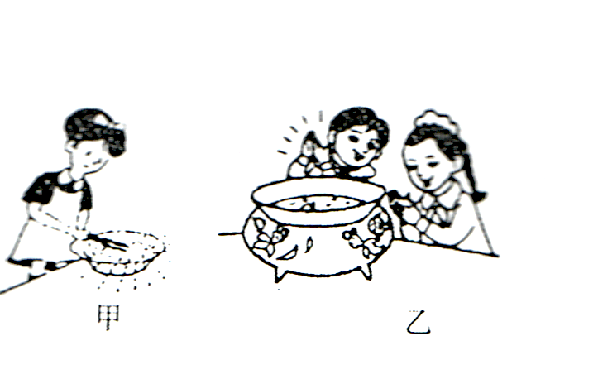
B．黑板产生镜面反射造成的看不清楚
c．黑板产生漫反射造成的看不清楚
D．以上说法都不对
二、填空题
1．如图甲敲响的音叉接触水面能溅起水花，说明声音是由于物体
的 产生的；如图乙，鱼儿能听见拍手声，说明 可以
传播声音.
2．一物体在1min内振动了180000次，则该物体振动的频率为
3．乐曲中用“do”“rai” “mi” “fa” “sao”…表示音调的高低，“do”与“min”相比，频率大的是
4．联欢晚会上，口技演员惟妙惟肖地模仿一些动物和乐器的声音，他主要是模仿声音的 ，台下欢众听到口技演员的声音是靠 传播的.
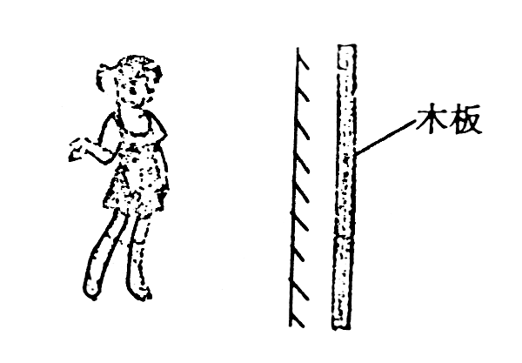
5．夏季雷雨前，经常是电闪雷鸣，在一次闪电过后约3s才能听到雷声，那么闪电发生处离你约 m.(声音在空气中的传播速度取340m/s)
6.冬冬同学站在平面镜前3m处,她看到镜中自己的像是由于光的_________现象形成的,
她的像到镜面的距离为____________m;现将一块和镜面一般大的木板放在镜子后
面1m处,如下图,这时她___________(填“仍能”或“不能”)在镜中看到自己的像..
7.研究平面镜成像特点的实验情况如图所示，图中A是 （选填器材名称），
放在“烛焰”上的手指 被烧痛（选填“会”或“不会”）.
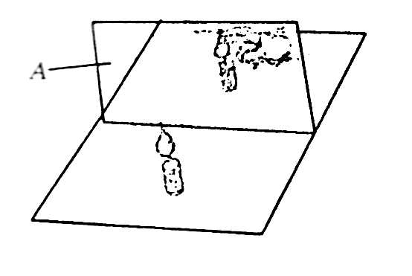

8．甲、乙两位同学进行百米赛跑，甲的裁判员看到发令枪的烟开始计时，乙的裁判员听到发令枪开始计时，结果测得甲、乙两同学的百米时间一样，实际上，甲和乙相比较 的百米速度较快。
9．激光是一种特殊的光，它与我们平常所见的各种普通光（太阳光、白炽灯光等）相比，有许多显著特点.激光的应用发展很快，如激光唱机、激光全息防伪商标、激光测距仪等.若用激光测距仪来测地球传播的时间为1.27s，则月地之间的距离为 m.激光在水中的传播速度 (选填“大于”、“小于”或“等于”)在空中的传播速度.
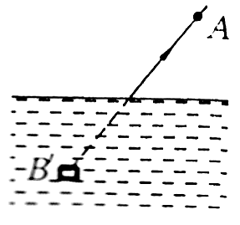
10．如图所示，B′是人眼在A处透过水面看见的河底一白色鹅卵石的虚像，这虚是由光的 形成的.若在A处用激光手电对准虚像B′照射，则手电发出的光 (选填“能”或“不能”)照射到河底的白色鹅卵石上.

11．小文站在竖起的平面镜前3m处，看到了镜中自己的像，这是由于光的 现像而形成的，她的像到镜子的距离为 m;当她向镜子走近1m时,像到她的距离 m
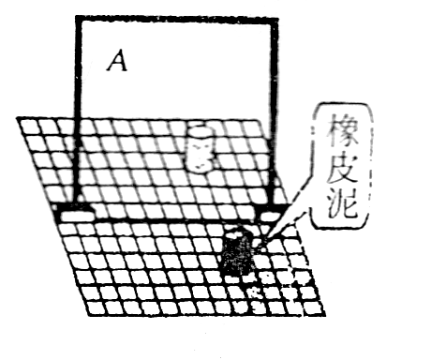
12.如图所示，在“研究平面镜成像特点的实验中”中，为确定橡皮泥在A中所成像的位置，图中A应选用 （选填“平面镜”或“薄玻璃板”），橡皮泥经过A所成的像是 （选填“实”或“虚”）像..

三、实验与作图题
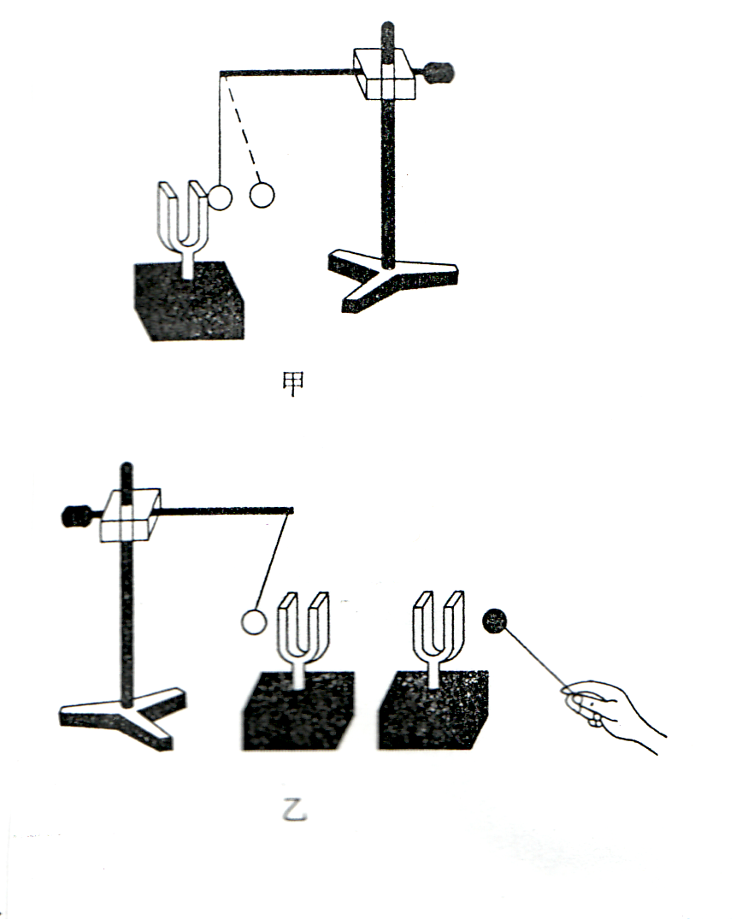
1. 如图甲所示，用竖起悬挂的泡沫塑料球接触发声的音叉时，
泡沫塑料球被弹起，这个现象说明 ；如图乙所示，敲击
右边的音叉，左边完全相同的音叉把泡沫塑料球弹起，这个现象
说明 .

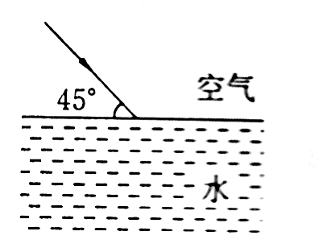
2．一束光线与水平面成45°角照射，根据光的传播规律，在图中画出这束光线射到水面后的传播路径.

3．如图所示，S是一个发光点，S′是它在平面镜中成的像，SA是S发出的一条光线，请在图中画出平面镜的位置和SA经平面反射后的光线.
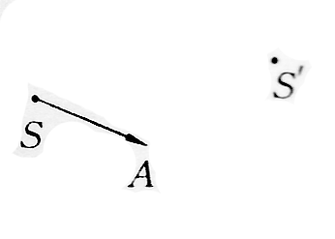

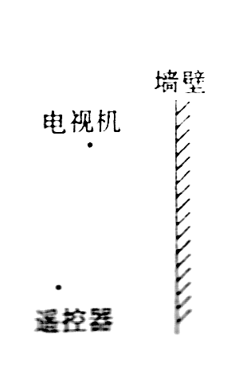

4．电视机的遥控器通过发射一种不可见光—红外线，来实现对电视机的控制，有时不把遥控器对准电视机的控制窗口，而是对着墙壁按一下按钮，也可以控制电视机，这是利用了 .
请在图中画出红外线经过的光路.

5．根据光的反射规律，画出图中光线，AO经平面镜反射后的反射光线，并在图中标出反射角大小；
30°
A
O

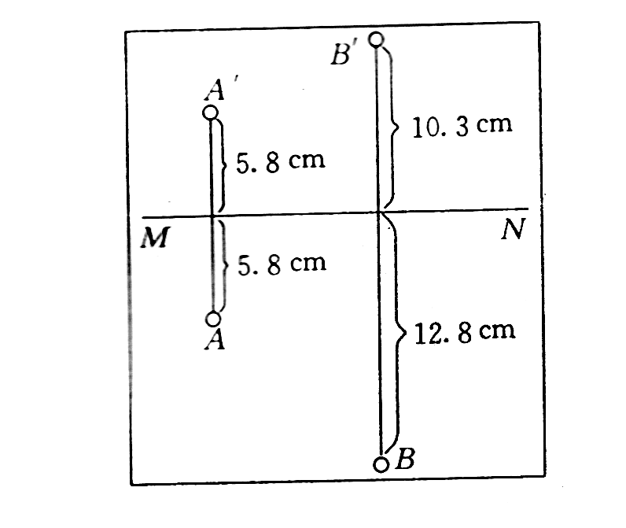
6．在“研究平面镜成像特点”时，某同学利用一块玻璃板代替平面镜.图中这位同学做完实验后在白纸上留下的记录，其中MN是他实验时画出的玻璃板的位置，
A、B是两次实验中点燃的蜡烛的像的位置.

（1）用玻璃板代替平面镜的目的是 .
（2）根据该同学在白纸上留下的实验记录，能否得出“像和物到镜面的距离相等”的结论？为什么？
（3）在玻璃板的同一侧，该同学通过玻璃板看到了同一个蜡烛的两个像，产生这种现象的原因是

7．在研究光的折射时，小明知道了光从空气斜射时，折射角小于入射角；光从水斜射入空气中，折射角大于入射角，小明想：光在其他透明介质的分界面发生折射时有什么规律呢？即什么条件下折射角小于入射角，什么条件下折射角大于入射角？
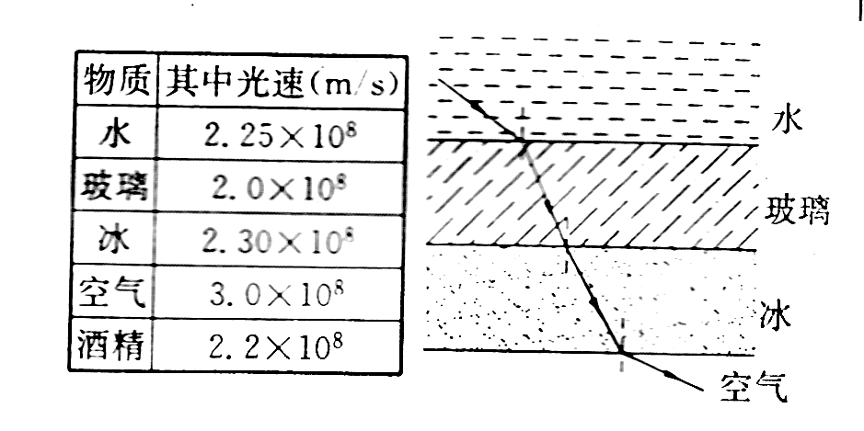
为了研究这个问题，他在老师的指导下做了如下实验：让一激光手电筒射出的光束从水斜射入玻璃，再从玻璃依次斜射入冰、空气中，其光路如图所示，然后老师又告诉他光在一些透明介质中的传播速度，如下表.

试回答：
（1）针对小明提出的问题，仔细观察图中的光路，对照表格中的数据进行分析，你能得出什么结论？
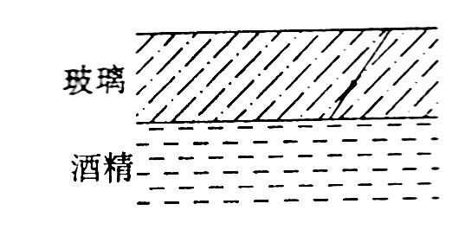
（2）根据你得出的结论，请在图中画出由玻璃斜射入酒精中时，折射光线的大致位置.

第三讲 声现象与光现象(作业)
姓名 班号 成绩
1.我们平时所说的“女高音”、“男低音”，这里说的“高”和“低”指的是（ ）
A.音色 B.音调 C.响度 D.速度
2.听钢琴和小提琴演奏同一首乐曲，我们很容易把两种琴声区别开来，这主要是依据声音的（ ）
A.响度 B.音调 C.音色 D.频率
3.为了减少高速行驶的车辆产生的噪声对高速公路两侧单位、居民的干扰，常在高速公路两侧立有一定高度的隔声板，这种减弱噪声的措施属于（ ）
A.在声源处减弱噪声 B.在传播过程中减弱噪声
C.在人耳处减弱噪声 D.以上说法都不正确
4.夏天人们在购买西瓜时，有经验的人总是把西瓜拿在手中拍一拍，根据声音判断西瓜的成熟情况.这种选瓜的方法主要是依据声音的（ ）
A.响度不同 B.音调不同 C.音色不同 D.回声大小不同
5.以下措施不能减弱噪声的是（ ）
A.摩托车上安装消声器 B.机场工作人员佩戴有耳罩的头盔
C.街头设置噪声监测仪 D.高架道路两侧安装透明板墙
6.关于声现象，下列说法中正确的是（ ）
A.声音只能在空气中传播 B.声音在真空中传播最快
C.声音不能在固体中传播 D.市区禁止机动车辆鸣笛是为了减少噪音
7.以下减弱噪声的方法中，属于在声源处减弱的是（ ）
A.影剧院的墙面用吸音材料制成 B.飞机场工作人员佩戴有耳罩的头盔
C.城市某些路段禁鸣喇叭 D.高架道路两侧某些路段设有隔音板墙
8.物体到平面镜镜面的距离是2m，则该物体在平面镜中的像到镜面的距离是（ ）
A.1m B.2m C.3m D.4m
9.下列事例中，属于光的反射现象的是（ ）
A.在平静的湖面看到树的倒影 B.白天浓密树阴下有许多小圆形的光斑
C.夜晚，路灯下看到自己的影子 D.圆形玻璃缸中的金鱼，看上去变大了
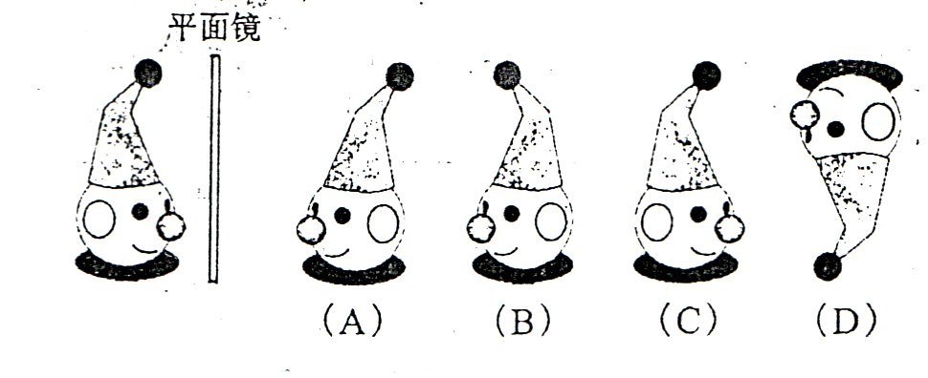
10.一个小丑在平面镜前欣赏自己的像，他看到的像应该是下图中的（ ）

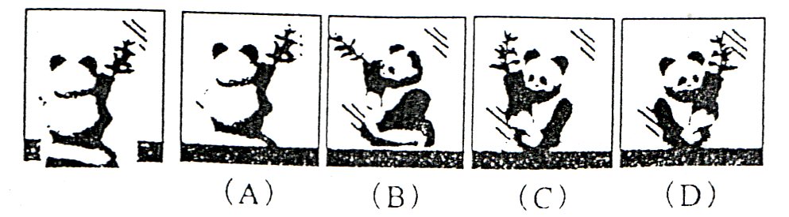
11.如图所示，一只大熊猫正抱着一根竹子在镜前欣赏自己的像.此时，它从镜子中看到的自身像应该是图中的（ ）.

12.如图所示的四种情景中，由于光的折射形成的是（ ）.
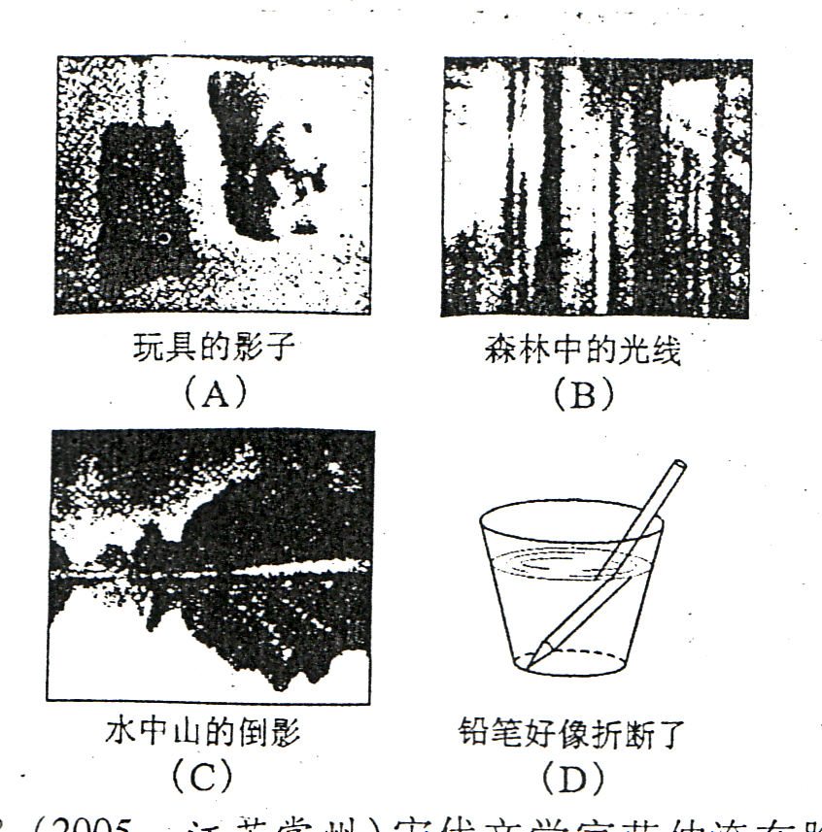

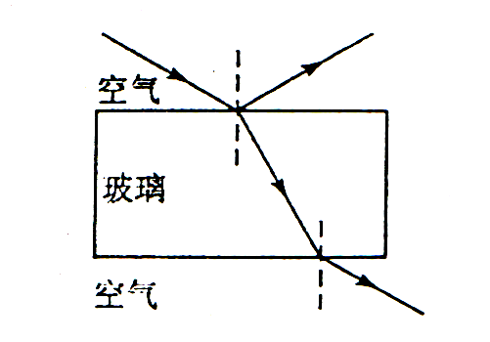

13.小明仔细观察了右图后，总结出以下几条结论.其中错误的是（ ）.

A. 光在同一种物质中沿直线传播 B. 光发生反射时，反射角等于入射角
C. 光从空气射入玻璃时，入射角小于折射角 D. 光从玻璃射入空气时，折射角大于入射角
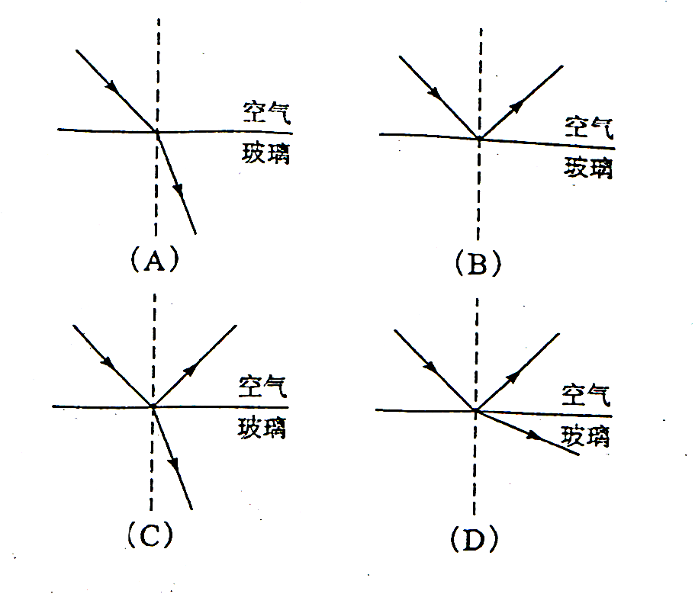
14.当光从空气斜射到一块玻璃表面时，下图中可以较全面反映光传播路径的是（ ）.

15.下列现象中，属于光的直线传播的是（ ）.
A. 用放大镜看地图 B. 湖边景物在湖中形成的“倒影”
C. 小孔成像 D. 人在泳池边看到水的深度比实际的浅
16.目前光污染越来越严重，白亮污染是普遍的一类光污染.建筑物的玻璃幕墙、釉面砖墙、磨光大理石和各种涂料都能造成白亮污染.形成污染的主要原因是由于（ ）.
A. 光的反射 B. 光的折射 C. 光有能量 D.光沿着直线传播
17.下列现象中，由于光沿直线传播形成的是（ ）.
A. 月光下的树影 B. 你看到别人的背景 C. 平静水面中的倒影 D. 礼堂里放电影
18.下列说法中，正确的是（ ）.
A. 月亮是一个巨大的光源 B. 光在真空中的速度是340m/s
C. 影子的形成是由于光的直线传播 D. 漫反射不遵守光的反射规律
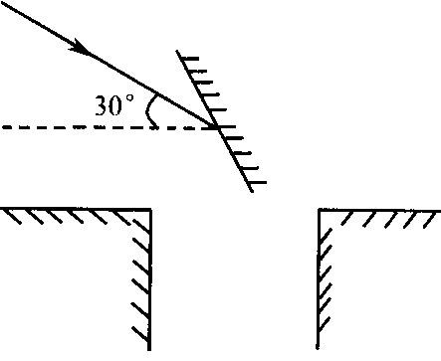
19 .小明同学想将一束与水平面成30°角的太阳光竖直射入深井内，如下图所示请你在题图中画出反射光线并标出反射角度.

